Modèles 2D animés
Pour animer un objet 2D simple (translation, rotation, scale...) les manipulations sont identiques à celles d'un objet 3D.
Il s'agit ici d'animer un objet 2D image par image (frame by frame) déjà constitué dans un logiciel dédié (ex: Krita).
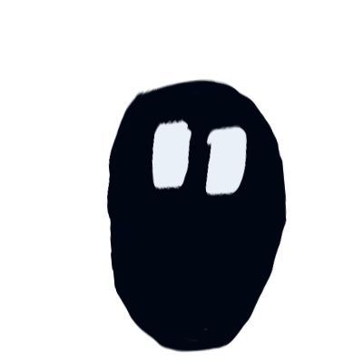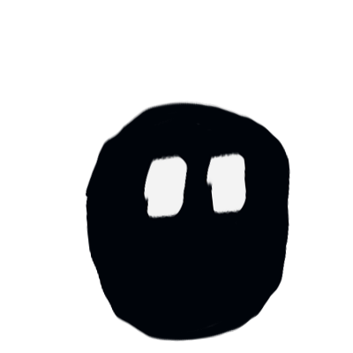

Importer les Frames
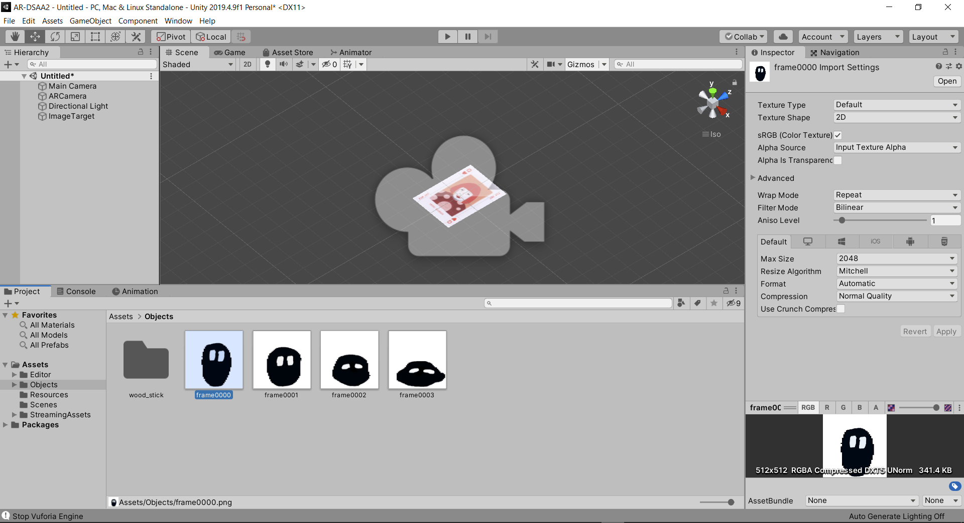
- Dans l'Inspector > Modifier Texture Type > Sprite (2D and UI)
- Presser Sprite Editor > Apply (Fenêtre Pop-Up)
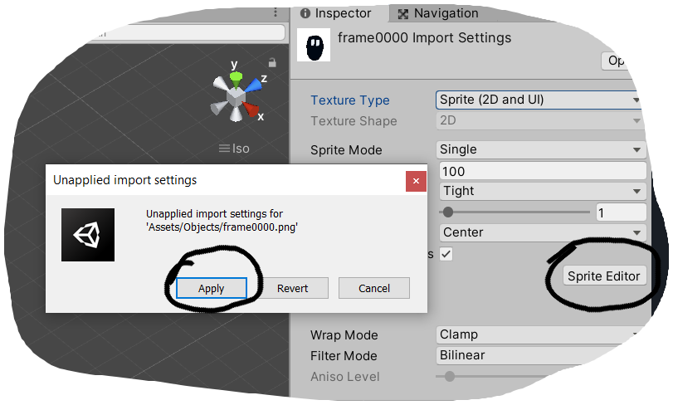
- Glisser-déposer l'image Sprite (avec flêche) > Image Target (Parentage)
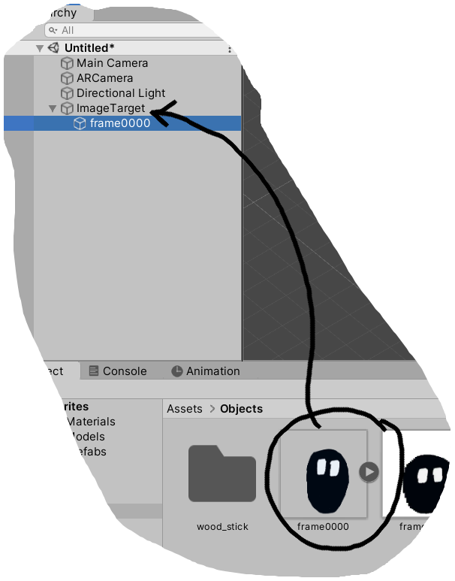
- Ajuster la taille du Sprite
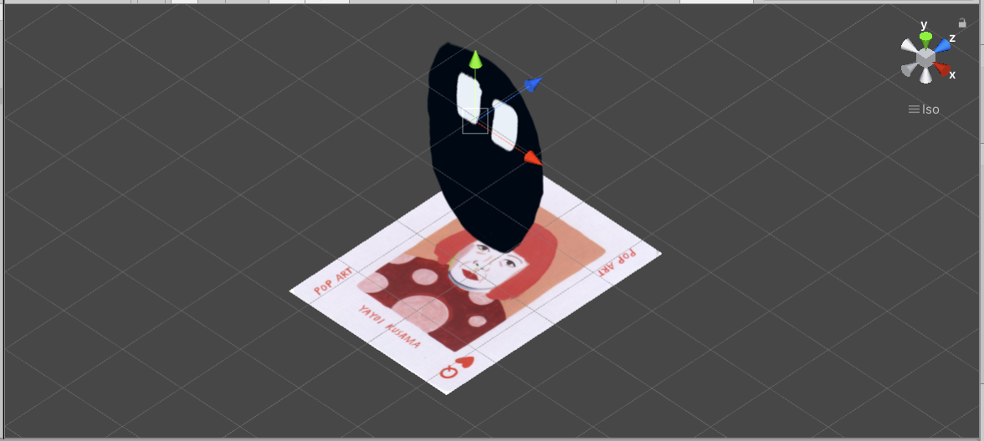

Animer les Frames
- Sélectionner l'objet Sprite > Générer une animation
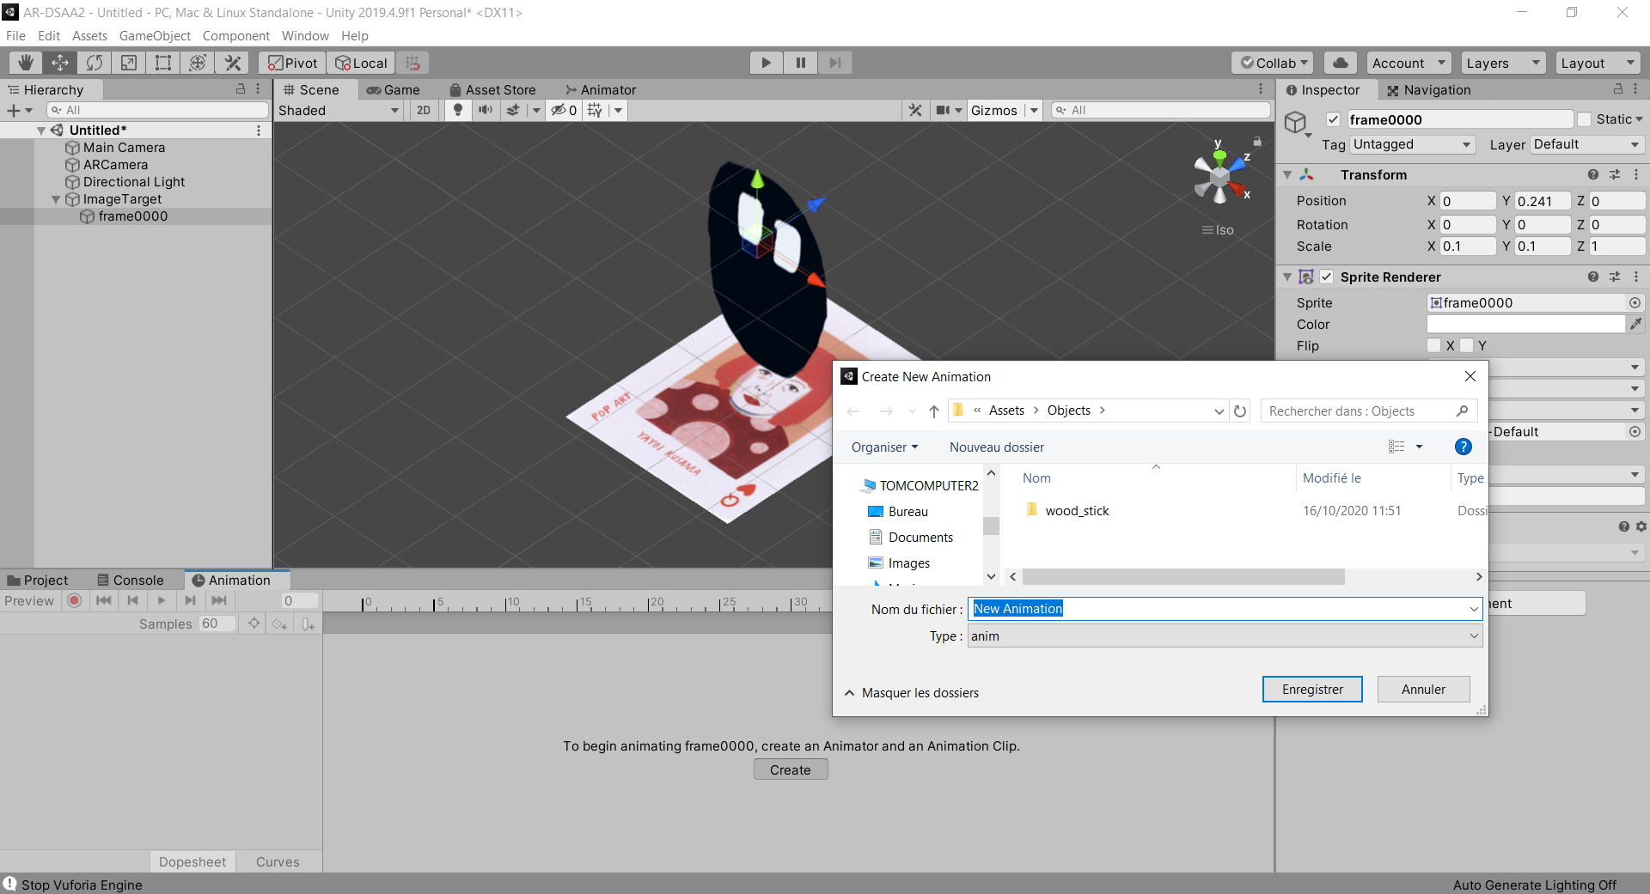

Sommaire
Suivant

